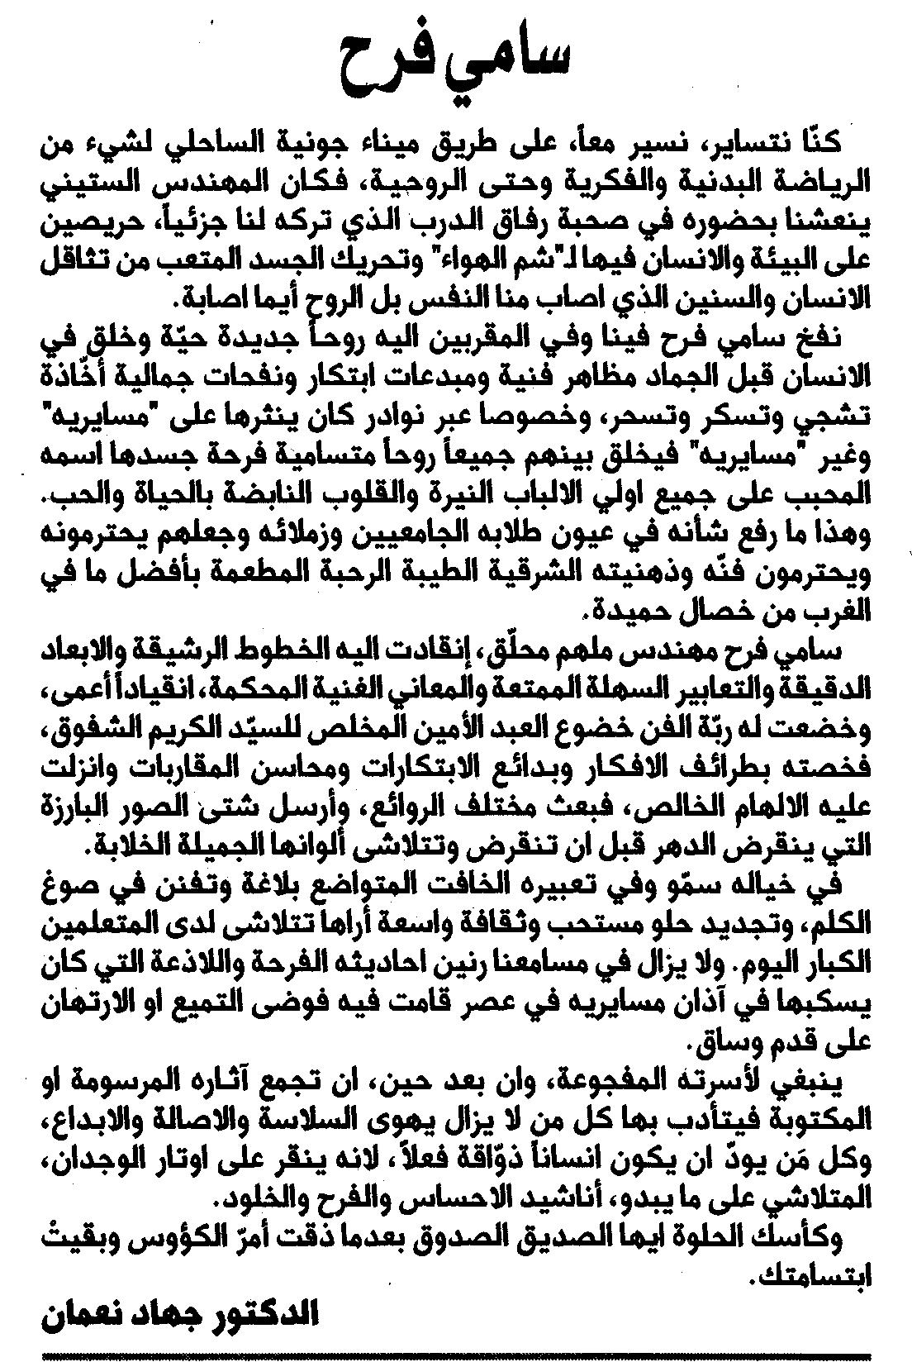
النهار – الخميس، 20 تموز 2006

